**HERRAMIENTA PARA GESTIÓN DE PRUEBAS**

**TESTLINK**

Es una herramienta Open Source con la que mantendremos una mejor calidad de nuestros test.

Nos permite responder a las siguientes preguntas:

* ¿Para qué requisitos necesitamos escribir o actualizar casos de test?
* ¿Qué test queremos ejecutar para esta versión?
* ¿Cuánto hemos progresado testeando esta versión?
* ¿Qué test están fallando? ¿Cuáles son los errores?
* ¿Necesitamos algún cambio en esta versión?
* Con TestLink tenemos todo esto bajo control.

MANUAL DE INSTALACION:

Podemos descargar la aplicación desde: http://testlink.org/

Requisitos:

* Un servidor web como Apache 1.3 y 2 o superior
* Un gestor de bases de datos como MySQL 4 o superior.
* Php 5.2 o superior.

Tener un servidor web como Apache con Php5 y un servicio SQL de base de datos. Por ejemplo XAMPP. Descomprimimos el paquete de TestLink en el directorio que queramos dentro de nuestro servidor.

TestLink posee un script de instalación automática, que te ayudará a instalar todas las directivas de configuración, así como la estructura de la base de deatos. Desde nuestro navegador acceder a: <http://nuestroServidor/testlink/install/index.php>

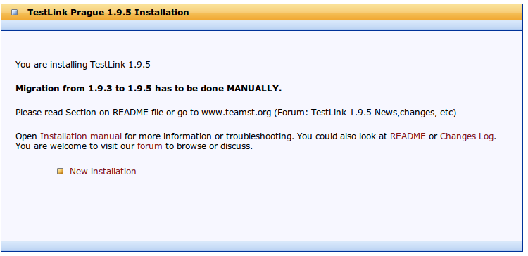

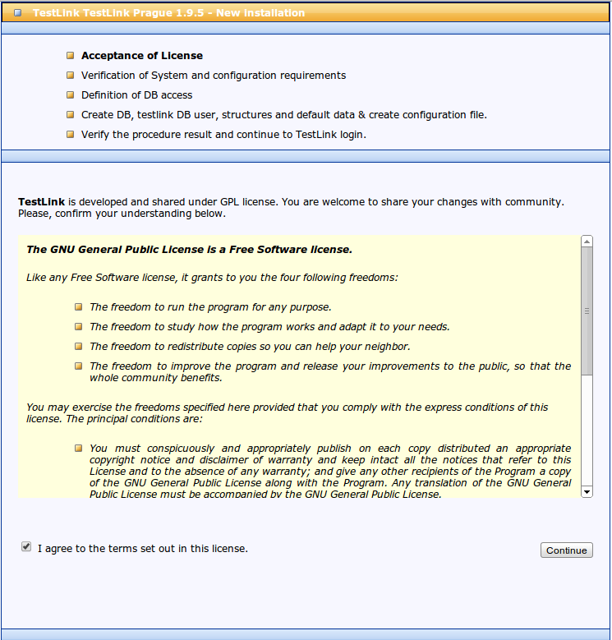

Luego de aceptar y continuar con la instalación, generalmente sucede el siguiente error:

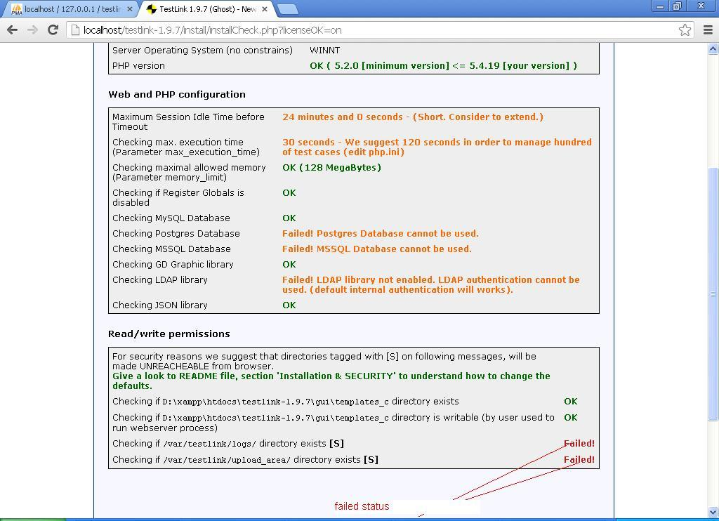

Dentro de la casilla marcada en la esquina inferior derecha, aparece en letras rojas “FAIL”.

Este error se soluciona de la siguiente manera:

* Generamente cuando instalamos usando el XAMPP o WAMP, nuestra carpeta donde se abren las paginas es “htdocs” o “www”, dentro de esta carpeta modificamos el archivo: C:\xampp\htdocs\testlink\config.inc.php1
* $g_repositoryPath = 'C:\xampp\htdocs\testlink\upload_area';
* $tlCfg->log_path = 'C:\xampp\htdocs\testlink\logs';
* “testlink” nombre de la carpeta donde esta descomprimido el testlink.

Luego la definición de la base de datos:

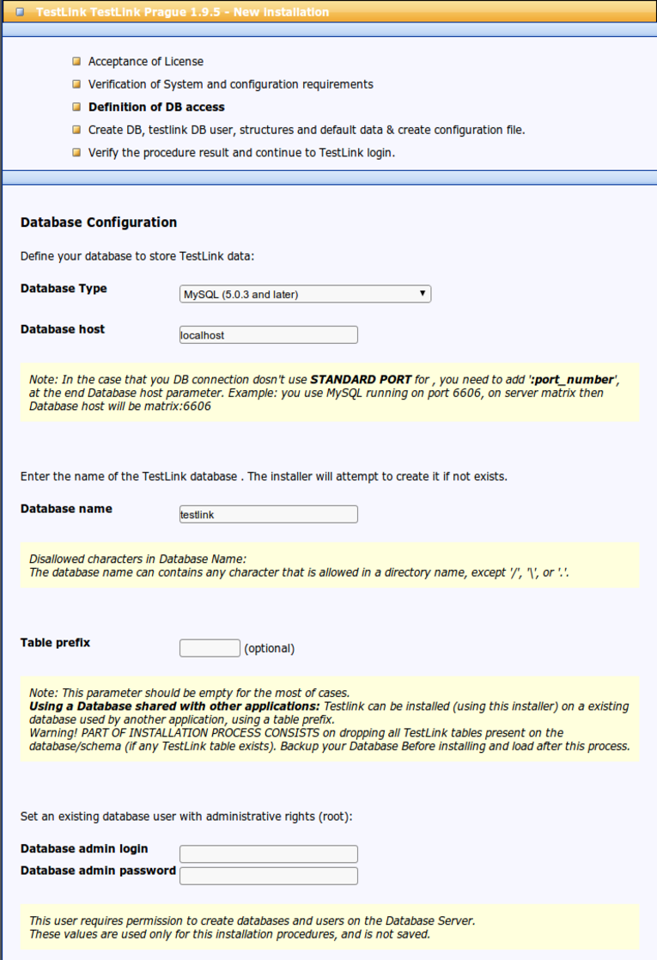

Una vez terminada esta etapa nos mostrara la siguiente imagen:

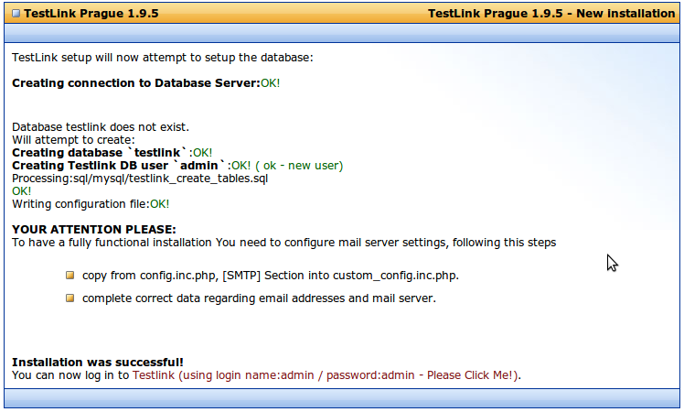

Donde finalmente nos dirigimos hacia el link en letras rojas. “localhost/testlink/index.php” con un nombre de usuario “admin” y password “admin”.

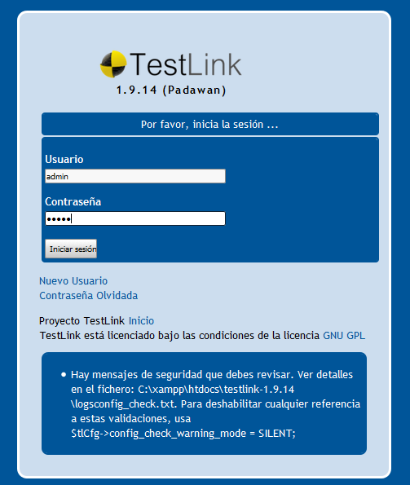

MANUAL DE USO

Una vez dentro de la herramienta seguiremos los siguientes pasos:

**PRIMER PASO**: Creación de nuestro proyecto:

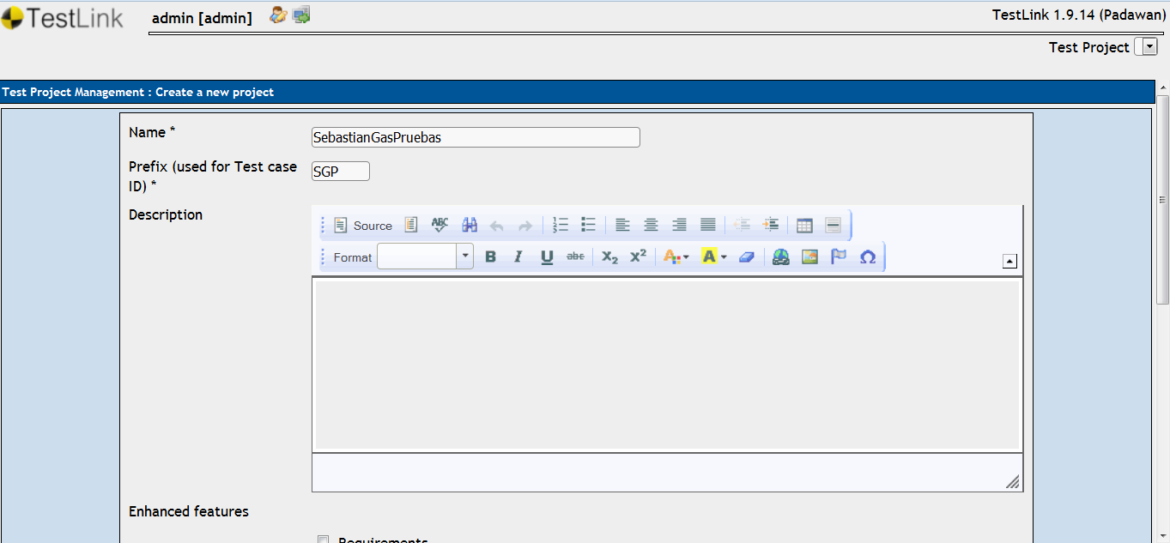

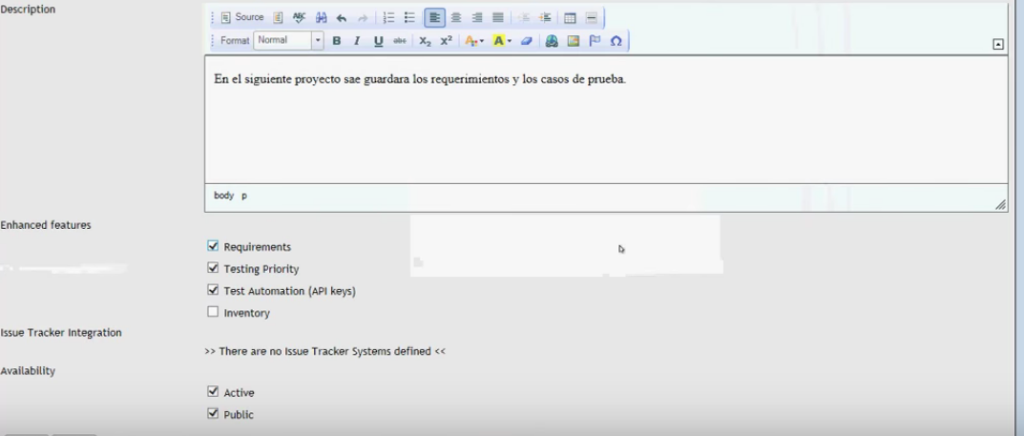

Para así ingresar a la página principal de testlink, donde podemos realizar diferentes actividades, como actualizar nuestros datos como tester.

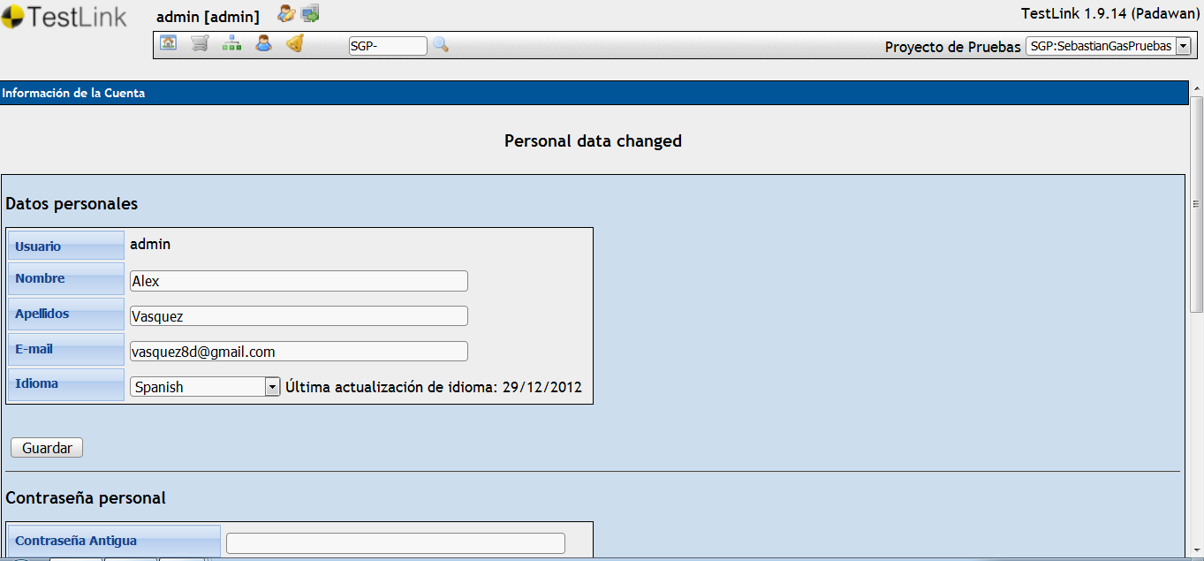

**SEGUNDO PASO**: Creación de la especificación de requisitos.

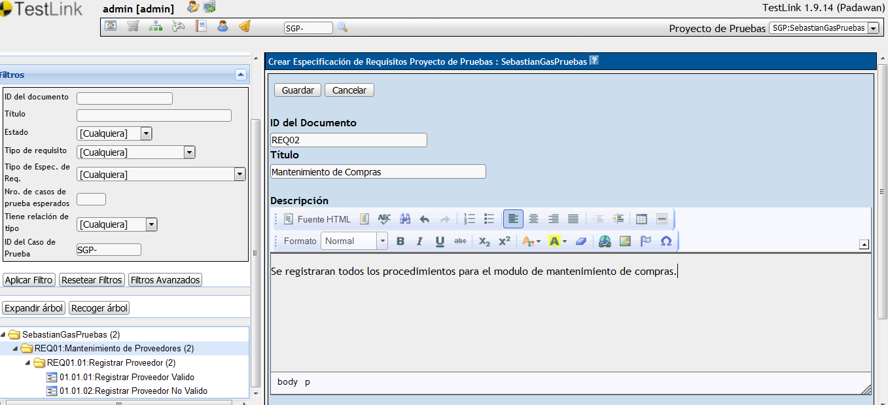

**TERCER PASO**: Creación de la especificación de requerimientos hijo.



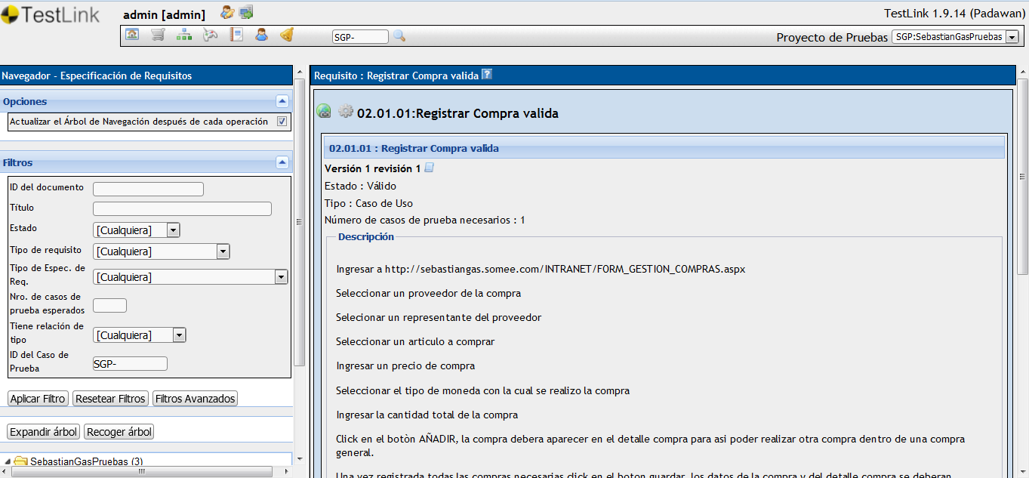**CUARTO PASO**: Creación de un requisito.

Dentro del cuarto paso, asignamos las diferentes tareas que se deben realizar para lograr cumplir este requerimiento.

**QUINTO PASO**: Creación de los casos de prueba.

Una vez terminada la creación de los requisitos, dentro de testlink podemos crear los casos de prueba automáticamente.

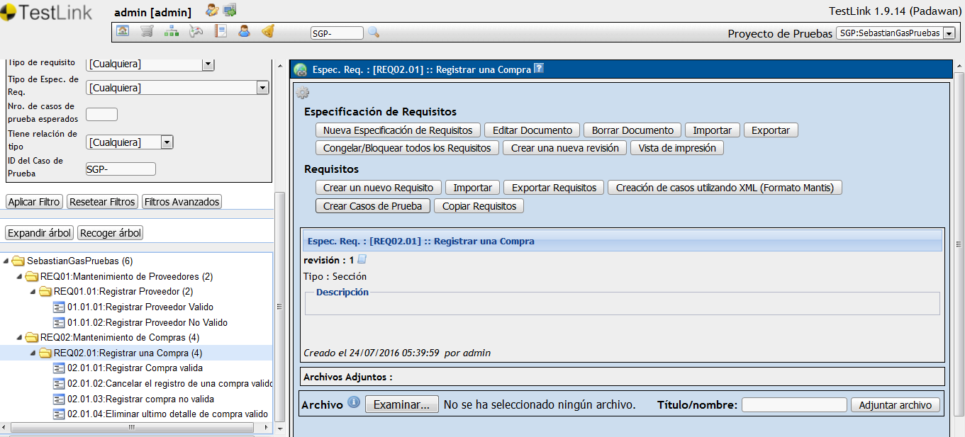

Como también podemos crearlos manualmente, dentro de “Creación de casos de Prueba”, primero creamos una suit de caso de prueba “Mantenimiento de Compras”, seguido de una suit hija “Registrar una Compra”, para luego crear los casos de prueba “Registrar Compra valida”.

Una vez creados los casos de prueba, procedemos a crear los pasos que se realizar para ejecutar este caso de prueba.

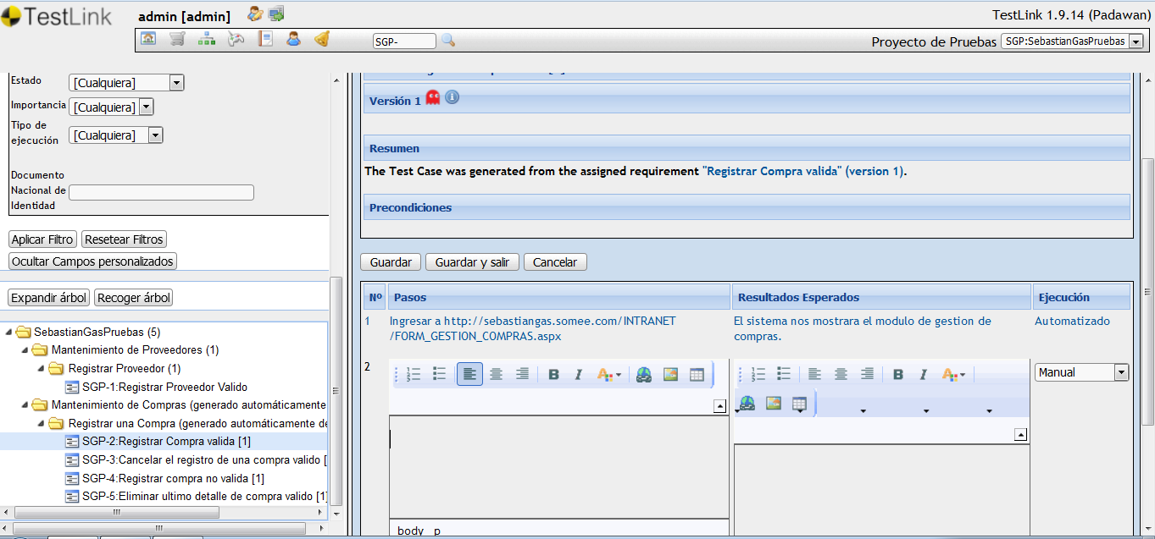

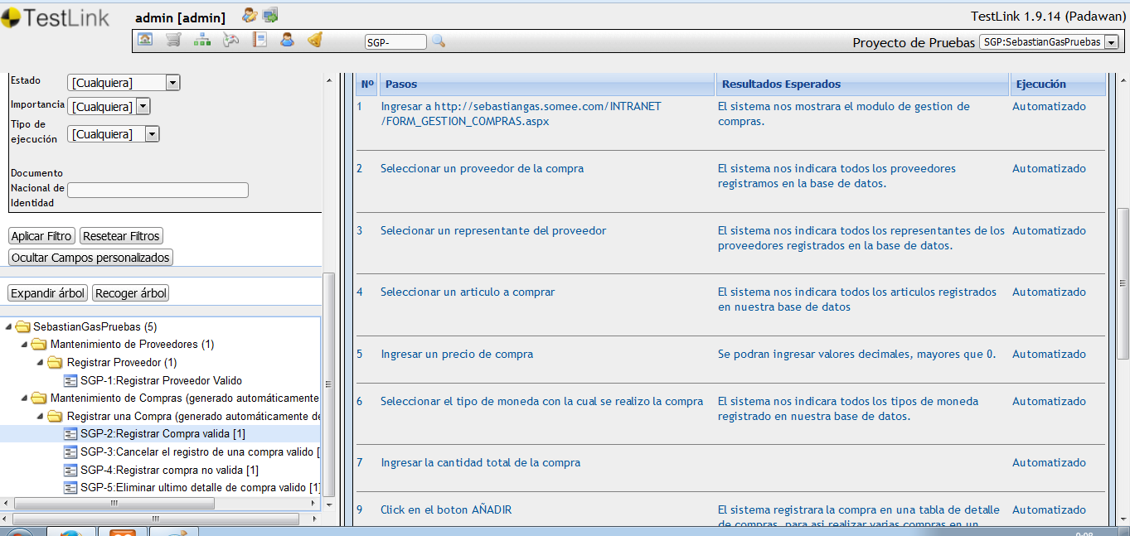

**SEXTO PASO**: Creación de un plan de pruebas.

Una vez terminada la creación de los pasos de nuestro caso de prueba, procedemos a crear un plan de pruebas.

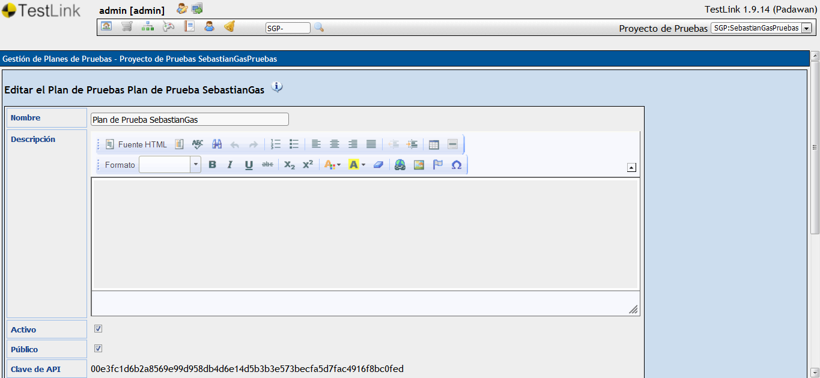

**SÉPTIMO PASO**: Creación de un Build.

Se describe el funcionamiento del producto, pero la versión actual del portal de SQA gestiona estas builds, es decir, crear una versión en portal crea un build en el proyecto de testlink.

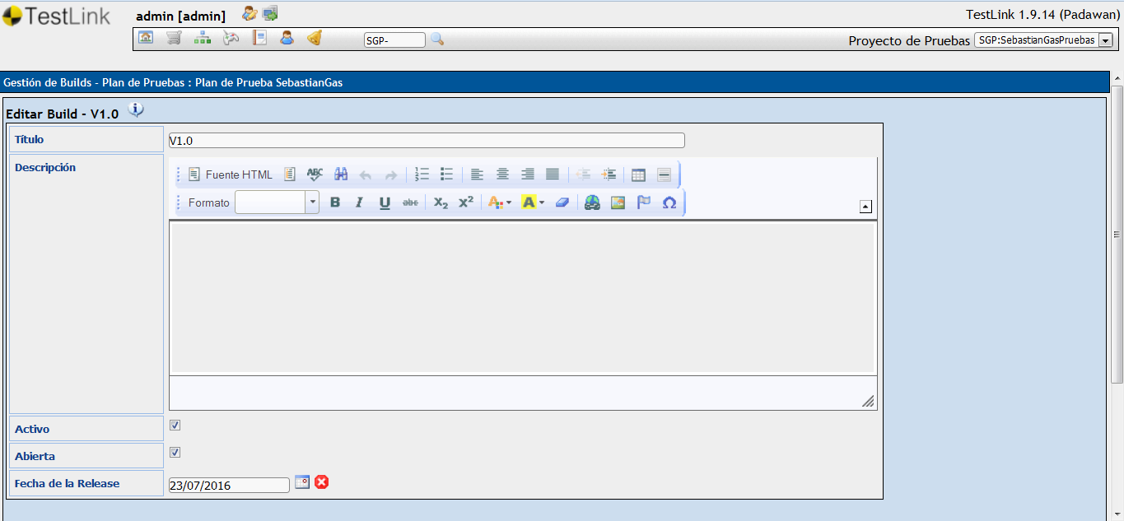

**OCTAVO PASO**: Asignar nuestros casos de prueba al plan de pruebas.

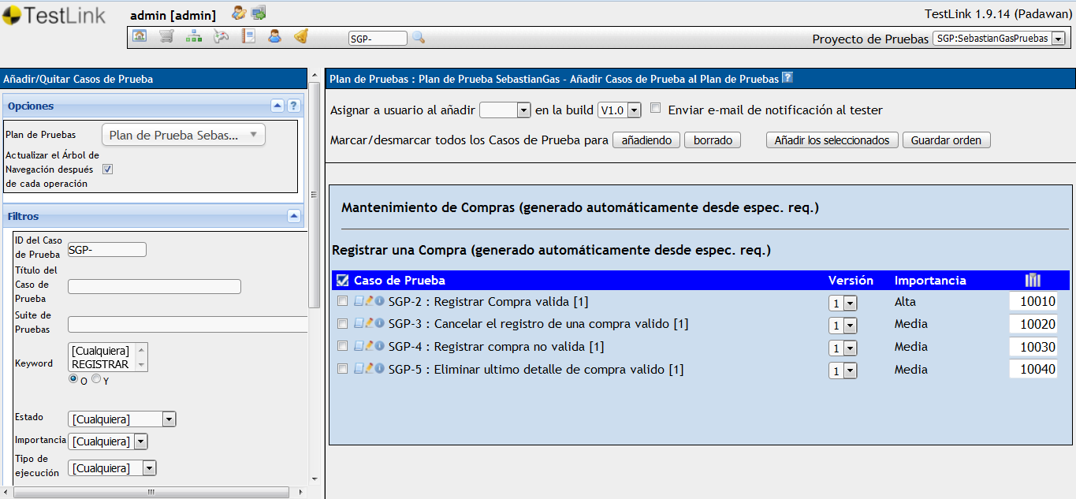

**NOVENO PASO**: Ejecutar nuestros casos de prueba.

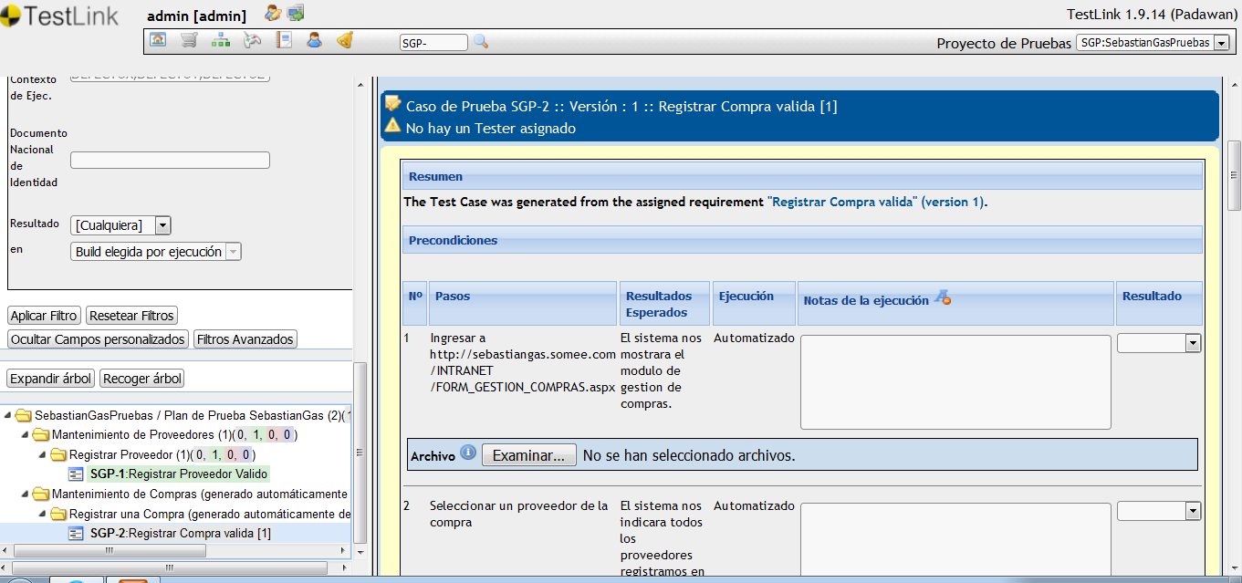

Aquí podemos registrar los resultados de nuestros casos de prueba junto a una nota de ejecución, donde podemos describir que sucedió en el error.

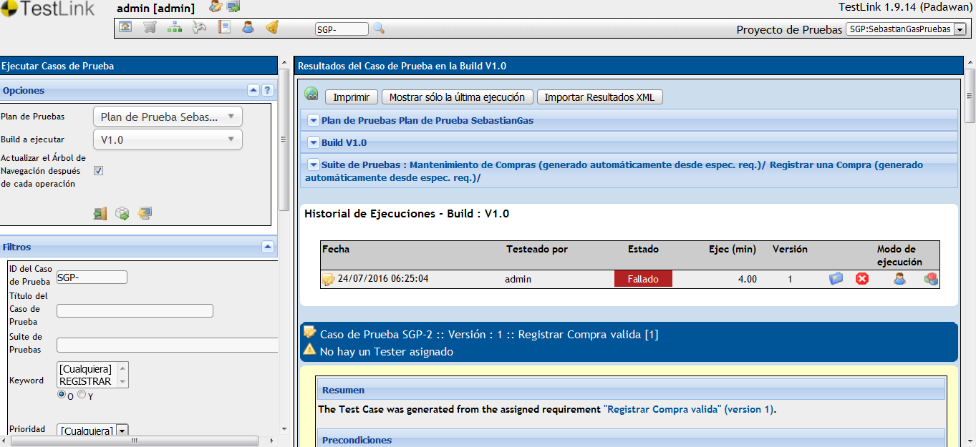

**DÉCIMO PASO**: Creación de informes.

Dentro de la herramienta testlink podemos generar una lista de informes:

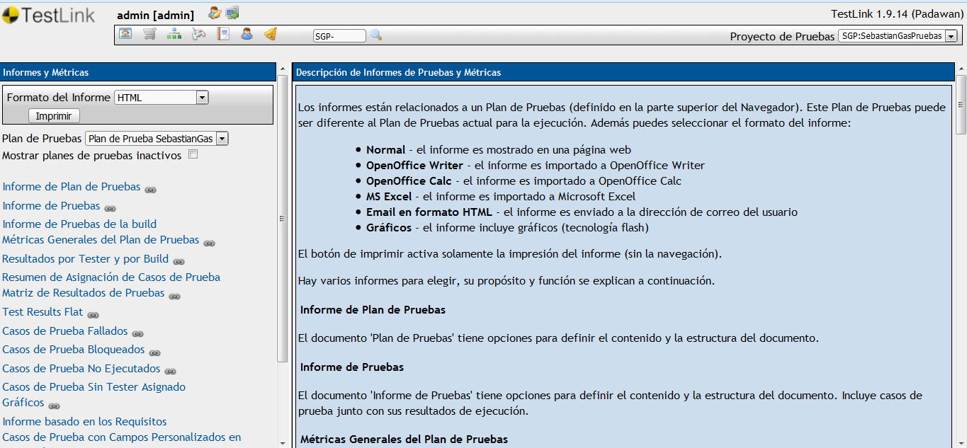

El informe que nosotros realizaremos será, el informe de pruebas.

